山东“雅士享”荣获“2023年度·消费者喜爱品牌”

1月12日，由四川日报报业集团消费质量报联合四川省品牌建设促进会、消费质量智库主办的“质量提升行动四川实践研讨会暨第十三届质量榜样·2023年度总评榜”揭晓。年度消费者喜爱品牌、年度卓越质量管理标杆企业……伴随着一系列公益品质大奖的评选结果公布，已经连续举办了十二届的“质量榜样”评选活动在此刻又一次引领品质消费的进程、见证企业高质量发展，用一场质量盛宴营造人人追求质量、人人关注质量的良好氛围。

本次活动，既是贯彻落实质量强国、质量强省相关政策文件精神，也是市场监管部门、广大企业、行业协会和智库机构在产品、工程和服务质量提升行动中通过榜样引领、交流互鉴、携手共进推动高质量发展的重要实践。本次活动以“寻找行业榜样，激发创新活力，引领质量提升”为主题，汇聚年度守护质量的市场监管之力，彰显年度各行各业榜样企业、优秀企业家代表的质量意识和突出成就，同时进一步展现活动的公众性、社会性、公益性、专业性，打造推动质量工作的大型活动交流平台。

“本次评选活动的主旨是以质量为魂，以匠心为本，推动企业发展，树立行业榜样，引领质量提升。”主办方相关负责人介绍道，活动自启动以来得到了企业以及行业的密切关注，广大消费者、网民积极参与，各类企业踊跃打榜。按照“公平、公正、公开”的原则，所有候选者须经过网络初选以及专家评审委员会严格评审等多道环节层层筛选，最终评出企业、单位及个人奖项。

2023年，哪些企业为经济发展作出了卓越贡献？哪些品牌更受消费者喜爱？哪些企业质量管理取得突出成效？经过大众网络海选、入选名单公示以及专家组评审，山东雅士享牧业集团有限公司“雅士享”品牌荣获年度“消费者喜爱品牌”称号。荣誉背后，是企业对质量的严格把控，对品牌的持续深耕。

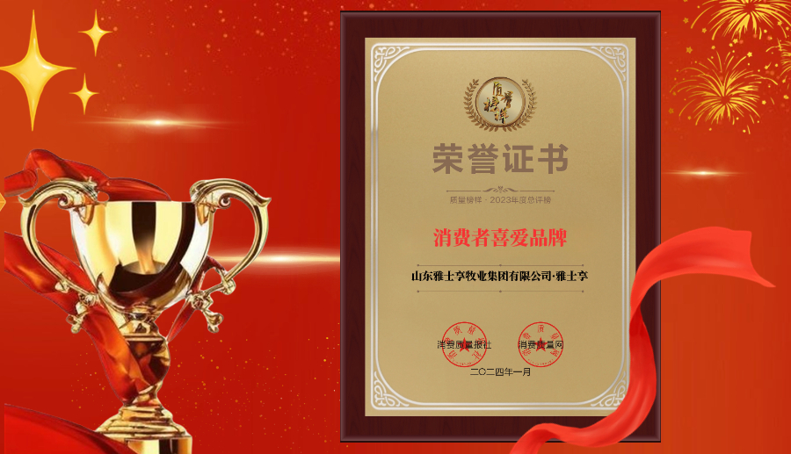

山东雅士享牧业集团有限公司作为一家集饲料加工、肉鸡肉鸭养殖、屠宰加工、调理品深加工、有机肥生产销售于一体的集团公司。集团拥有雅士享肉类食品公司、德惠肉鸭、民生肉鸡养殖合作社、雅士享农牧科技公司、雅士享冷链物流公司等子公司.坚持以质量为根本，依靠先进的工艺，完善的机制，以品质赋能美好生活，走出了一条高质量发展的康庄大道。目前已形成集团员工3000人，日屠宰肉鸡48.6万只、肉鸭15万只，调理品深加工15吨，年屠宰肉鸡1.5亿只、肉鸭4500万只，生产各种鸡鸭冷冻冷鲜肉制品50万吨，鸡鸭肉制调理品4500吨，预计年销售收入达50亿元规模。企业发展势头蒸蒸日上。
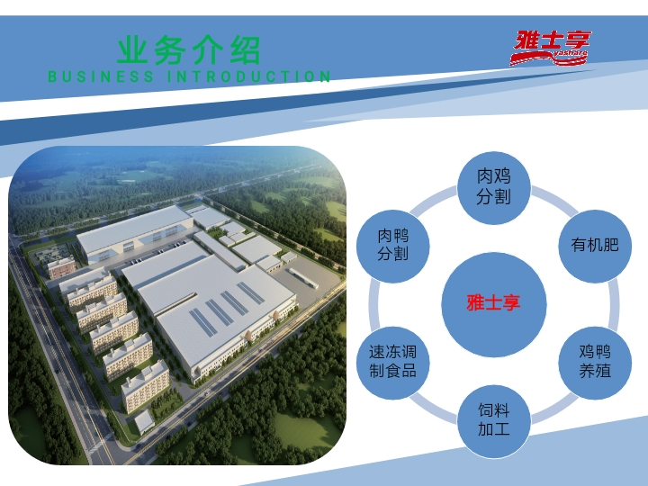
雅士享集团以“创造价值，造福社会”为企业愿景，奉行“诚实守信、一诺千金、合作共赢、利己利人、同心合力、共筑梦想、创新进取、一流精神”的核心价值观，以“为客户提供价值，为消费者提供放心满意的产品”为企业使命。
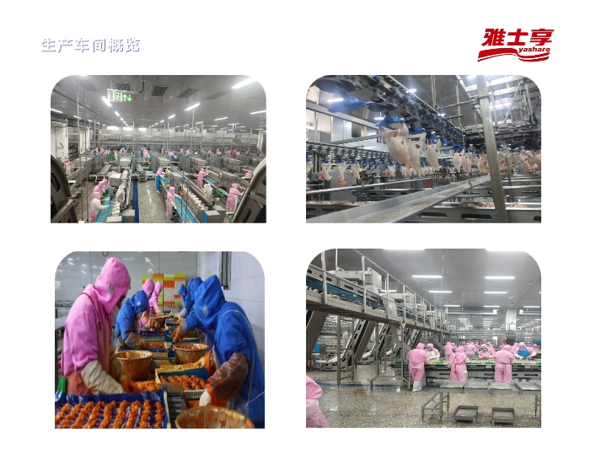
雅士享集团拥有现代化的生产车间、先进的生产工艺，完善的质量管理体系。公司曾先后通过ISO9001质量管理体系认证、食品安全管理体系认证、环境管理体系认证，建立了统一购苗、统一供药、统一供料、统一管理、统一回收的食品安全保障体系。公司通过原料到厂的质量验收、原料存储的质量监控、生产过程的品质检查、生产员工的卫生检查、成产过程的卫生监控、自主产权的品管系统、成品存储的质量监控、成品发货的质量检查，严格把控每一个环节，实现从原料到成品的全程质量管控，全力守护消费者舌尖上的食品安全。
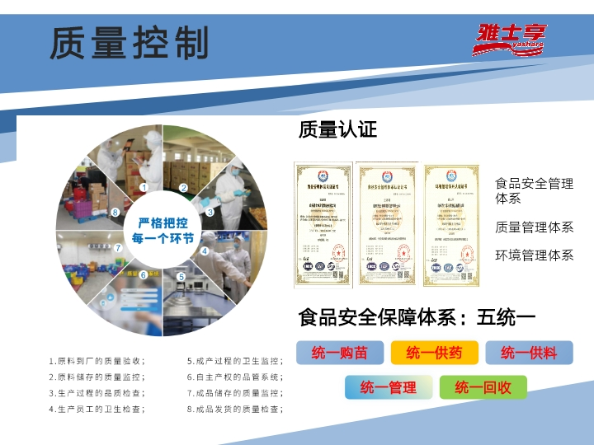
雅士享集团始终恪守“质量”这一立业之本，严格执行ISO9001和HACCP管理体系，竭诚为消费者奉献优质、放心的产品。“雅士享”系列产品上市以来畅销各地，尤其是冻鸡鸭分割产品以味道鲜美，品质优良而深受四川及周边省市消费者喜爱，拥有良好的品牌声誉。
经过多年努力，雅士享集团现已成为当地行业佼佼者。企业产品曾先后荣获“滨州市十佳品牌农产品”“山东特色优质食品名录产品”等荣誉，公司曾先后被评为“山东省农业产业化重点龙头企业”“山东省农产品加工示范企业”等称号。
“品质生活、雅士共享”。雅士享始终坚持质量为本，秉承精益求精的工匠精神，以品质赋能美好生活，为满足消费者多样化需求而不懈努力！

